Energiflöden, energisystem

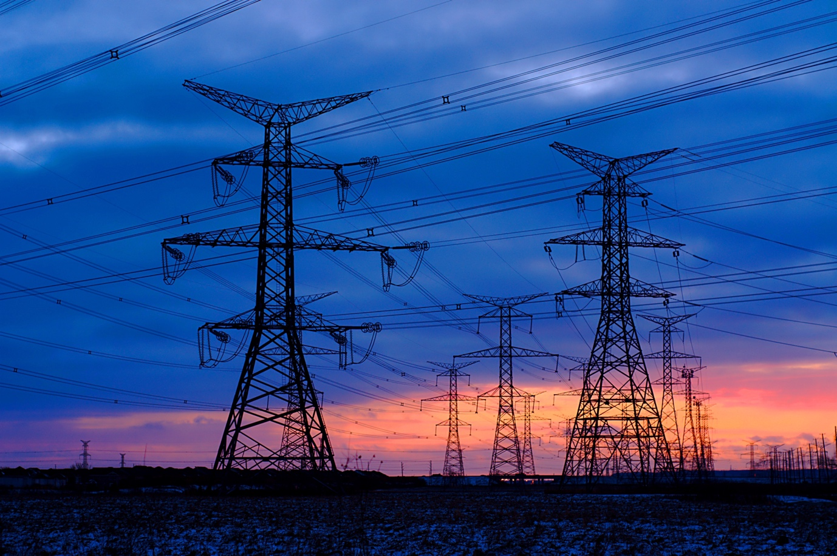

Energiflöden, energisystem 1
Hur kursen fungerar 2
Lärandemål 2
Introduktion 2
Grunderna i energisystem 3
Digital teknik och energisystem 3
Digitaliseringens inverkan på vår energiförbrukning 4
Slutsats 6
Ytterligare resurser 6
Tack 6
Bildkällor 6

Hur kursen fungerar

Denna korta 30-minuterskurs utforskar digitala energimarknader och fokuserar på hur digitaliseringen påverkar vår produktion och konsumtion av energi hemma och på arbetet.

Du kanske är:

- Nyfiken på hur energisystem fungerar.
- Vill fördjupa dig i hur digitaliseringen av energisektorn påverkar vår energiförbrukning.
- Intresserad av hur nya digitala tekniker förändrar energisystemen.

Denna kurs kommer att fördjupa din förståelse för den digitala energiomställningen och stödja din egen digitala energiresa! Den ingår i en serie av 12 kurser som kallas Viktiga saker inom digital energi, utvecklad av Every1-projektet, som syftar till att möjliggöra och stärka allas engagemang i energiomställningen. Du kan läsa mer om projektet på: https://every1.energy

I slutet av kursen föreslår vi ytterligare läromaterial som du kan utforska. Detta inkluderar kursen Vad är den digitala energiomställningen? som utforskar vad digital energi är och orsakerna till att vi går mot en digitalisering av vår produktion och konsumtion av energi.

Detta är en översättning av den ursprungliga engelska versionen av kursen, som inkluderar en möjlighet att göra ett kort quiz och tjäna ett Every1-digitalt märke.
Detta projekt har fått finansiering från Europeiska unionens program Horisont för forskning och innovation (2021–2027) enligt bidragsavtal nr 101075596. Ansvaret för innehållet i denna kurs ligger helt och hållet hos Every1-projektet och återspeglar inte nödvändigtvis Europeiska unionens åsikter.

Lärandemål

Efter att ha studerat denna korta kurs bör du kunna:

- Förklara de olika stadierna i ett energisystem.
- Förstå hur och varför våra energisystem förändras.
- Förklara hur digitaliseringen av energi förändrar vårt energiförbrukande.

Introduktion

Energisystem har varit grundläggande för människans utveckling, från enkla eldbaserade energikällor till komplexa moderna nät som driver vårt dagliga liv. Historiskt sett var energisystemen enkla: energi genererades på en central plats, transporterades via överföringsledningar, distribuerades via lokala nätverk och användes slutligen av hushåll eller företag, t.ex. för att driva apparater eller värma eller kyla byggnader. Detta linjära flöde säkerställde att energin rörde sig i en riktning – från produktion till konsumtion.

I den här kursen tittar vi närmare på hur energisystemen förändras i och med digitaliseringen av energin. Hur säkerställer digital teknik mer effektiva, säkra och flexibla energisystem? Och hur stöder digital teknik hushållens produktion och användning av förnybar energi?

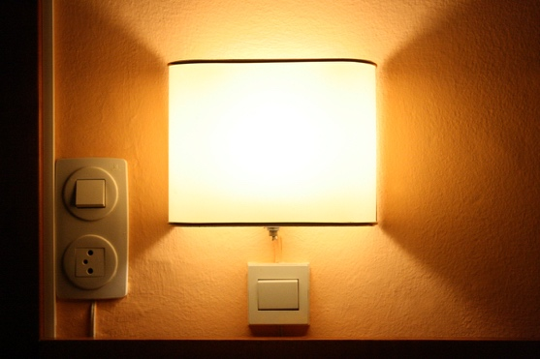
Grunderna i energisystem

Ett energisystem är uppdelat i fyra huvudsakliga steg. Låt oss utforska vart och ett av dem:

- Produktion: Detta är processen att producera energi från olika källor, inklusive fossila bränslen, kärnkraft och förnybara energikällor som vind-, sol- och vattenkraft.
- Transport: Detta segment, även känt som överföring, omfattar högspänningstransport av el från kraftverk till transformatorstationer nära tätbefolkade områden.
- Distribution: I detta steg distribueras elen med lägre spänning från transformatorstationer till hushåll, företag och andra slutanvändare.
- Förbrukning: Det sista steget, där kunder och företag använder den elektriska energin för olika ändamål, från att driva hushållsapparater till industriella maskiner.

Med tiden har tekniska framsteg drastiskt förändrat energilandskapet. Den traditionella modellen, där energi flödar enbart från storskaliga generatorer till passiva konsumenter, håller på att omformas. Framväxten av förnybara energikällor, såsom sol- och vindkraft, har möjliggjort en mer decentraliserad approach till energiproduktion.

Dessutom har begreppet ”prosumenter” (producerande konsumenter) dykt upp, där individer och företag inte bara konsumerar energi utan också producerar den, ofta genom att mata tillbaka överskottsenergi till nätet. Detta dubbelriktade energiflöde representerar en betydande förändring jämfört med tidigare.

Digital teknik och energisystem

Under de senaste åren har digitaliseringen av energisystemet blivit ett viktigt fokusområde.

Digital teknik integreras i energisystemen, vilket förbättrar effektiviteten, tillförlitligheten och hållbarheten. Smarta elnät använder till exempel sensorer, avancerad mätinfrastruktur (t.ex. smarta mätare) och automatisering för att optimera energidistributionen och hantera den komplexitet som förnybara energikällor och prosumenter medför.

Digitaliseringen påverkar energisystemen i alla led. Till exempel innebär integreringen av artificiell intelligens (AI) och dataanalys på produktionsnivå ett viktigt steg mot digitaliseringen av energisystemet. Dessa tekniker förbättrar inte bara effektiviteten och tillförlitligheten utan stöder också övergången till en mer hållbar och motståndskraftig energiinfrastruktur. Genom att utnyttja kraften i digital teknik kan energiproduktionen bli mer anpassningsbar, förutsägbar och optimerad, vilket banar väg för en smartare energiframtid.

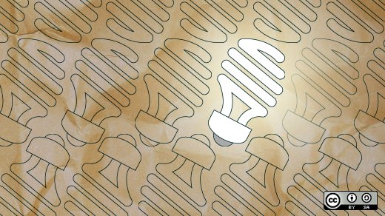
Digitaliseringen av överföring och distribution genom maskininlärning och automatisering omvandlar också energisystemet till ett mer motståndskraftigt, effektivt och intelligent nätverk. Dessa tekniker förbättrar nätförvaltningen, ökar tillförlitligheten och stöder integrationen av förnybara energikällor. Genom att utnyttja kraften i maskininlärning och automatisering blir överförings- och distributionsnivåerna mer anpassningsbara och kapabla att möta de föränderliga kraven i det moderna energilandskapet.

Även om digitaliseringen påverkar energisystemen i alla led, kommer vi i denna kurs att fokusera på digitaliseringens inverkan på konsumtionsstadiet. Detta kommer att hjälpa dig att bättre förstå hur digital teknik stöder dig i din energikonsumtion – och eventuellt produktion om du är en prosument.

Digitaliseringens inverkan på vår energiförbrukning

Som vi såg tidigare i avsnittet Grunderna i energisystem fokuserade konsumtionsstadiet i ett energisystem traditionellt på slutanvändningen av el i hushåll, företag och industri.

Men med introduktionen av distribuerade energiresurser (DER) såsom solpaneler på tak, batterilagring i hemmet och elfordon (EV) kan hushåll eller företag också vara producenter såväl som konsumenter av energi. Allteftersom fler och fler hushåll och företag blir prosumenter, gör denna otydliga rollfördelning systemet mer komplext, vilket kräver en mer sofistikerad hantering för att säkerställa effektivitet och tillförlitlighet.

Internet of Things (IoT) innebär sammankoppling av enheter och system, vilket gör det möjligt för dem att kommunicera och utbyta data. När det gäller energiförbrukning bidrar IoT på följande sätt:

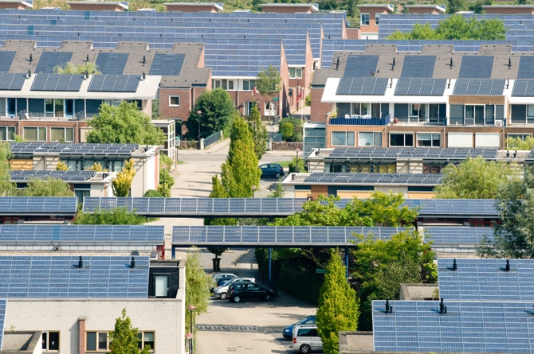
Smarta mätare. Smarta mätare tillhandahåller realtidsdata om energianvändningen och gör det möjligt för konsumenter och energibolag att övervaka konsumtionsmönster på ett exakt sätt. Dessa mätare kan också kommunicera med elnätet för att optimera energidistributionen. Smarta mätare kan förbättra energihanteringen, möjliggöra mer exakt fakturering och stödja efterfrågestyrning (se nedan), vilket gör det möjligt för elbolag att erbjuda energi till lägre kostnad under perioder med minskad efterfrågan.

Hemsystem för energihantering (HEMS). Dessa system använder IoT-enheter för att övervaka och styra energianvändningen i hemmen. De kan automatisera apparater, hantera värme- och kylsystem och optimera användningen av distribuerade energiresurser som solpaneler och batterilagring. HEMS kan öka energieffektiviteten, sänka kostnaderna och stödja en bättre integration av förnybar energi.

Program för efterfrågestyrning: IoT-aktiverade enheter kan delta i program för efterfrågestyrning, där du kan minska eller flytta din energianvändning under perioder med hög efterfrågan, som svar på signaler från din energileverantör. Efterfrågestyrning hjälper till att balansera utbud och efterfrågan genom att förbättra nätets stabilitet, minska belastningen vid ökad energianvändning och ge ekonomiska incitament för konsumenterna. Du kan läsa mer om hur efterfrågestyrning fungerar i vår kurs Elmarknader: Efterfrågestyrning.

Distribuerad ledgerteknik (DLT). DLT erbjuder ett säkert och transparent sätt att registrera transaktioner och hantera data. Blockchain är ett exempel på DLT. DLT stöder konsumenternas energiförbrukning och energidistribution på tre sätt.

- För prosumenter möjliggör DLT peer-to-peer-plattformar för energihandel där överskottsenergi från DER (t.ex. solpaneler) kan köpas av och säljas direkt till andra. Blockchain gör det möjligt att registrera transaktioner på ett säkert sätt. Peer-to-peer-energihandel ökar deltagandet på energimarknaderna, optimerar användningen av lokala förnybara resurser och ger potentiella kostnadsbesparingar för konsumenterna.

- DLT stöder säker datahantering av energidata genom att säkerställa säker och transparent registrering av energidata, såsom konsumtionsmönster, produktionsdetaljer från DER och transaktionshistorik. Detta förbättrar dataintegriteten och förtroendet, förbättrar datasäkerheten, minskar risken för bedrägeri och ökar konsumenternas förtroende för energisystemen.

- DLT stöder också lokaliserade energinät som kan fungera självständigt eller i kombination med huvudnätet. Dessa kallas mikronät och decentraliserade energisystem och stöder samordningen av energiproduktion, lagring och förbrukning mellan flera deltagare. Användningen av mikronät förbättrar motståndskraften, stöder införandet av förnybar energi och optimerar den lokala energianvändningen.

Slutsats

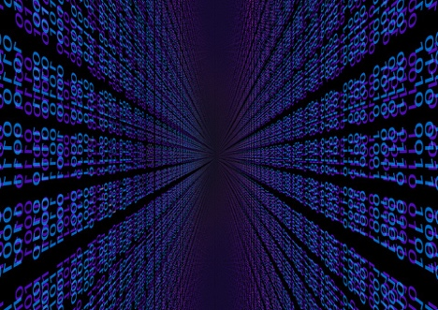
Användningen av IoT och DLT för hantering och användning av energi av prosumenter och konsumenter har förändrat energilandskapet.

IoT möjliggör smartare och effektivare energianvändning, medan DLT tillhandahåller säkra och transparenta mekanismer för energitransaktioner och datahantering. Tillsammans stödjer dessa tekniker integrationen av DER, förbättrar nätets motståndskraft och ger konsumenterna möjlighet att ta en mer aktiv roll i energiekosystemet. I takt med att energilandskapet fortsätter att utvecklas kommer digitaliseringen på konsumtionsnivå att vara avgörande för att uppnå en mer hållbar och effektiv energiframtid.

Ytterligare resurser

- Ta en närmare titt på några av våra andra kurser inom Digital Energy Essentials, inklusive Ren energi för hushåll och smarta enheter och Digital energiteknik.
- Läs mer om förnybara energikällors inverkan på energipriserna i Orsakerna till och effekterna av negativa elpriser: https://www.cleanenergywire.org/factsheets/why-power-prices-turn-negative och Europas snabbt växande solenergisektor står inför risk för kannibalisering: https://www.reuters.com/markets/commodities/europes-surging-solar-sector-set-cannibalization-risk-2023-07-10/
- Utforska Internationella energimyndighetens (IEA) resurser om olika aspekter av energisystem: https://www.iea.org/energy-system

Tack

Energy Flows, Energy Systems har skapats av Every1-projektet och är licensierat enligt CC BY-SA 4.0, om inte annat anges.

Bildkällor
Huvudbild för kursen: Line ‘Em Up av Ian Muttoo är licensierad CC BY-SA 2.0.
Grunderna i energisystem: I know another place to be av Jorge Franganillo är licensierad CC BY 2.0.
Digital teknik och energisystem: Öppen innovation: The new bright idea av opensource.com är licensierad CC BY-SA 2.0.
Digitaliseringens inverkan på vår energianvändning: Solar energy, Amersfoort av Eneco Group är licensierad CC BY 2.0.
Slutsats: digitalisering av Chambre des Députés är licensierad CC BY-ND 2.0.

